OBOJI:
A | E | I | O | U

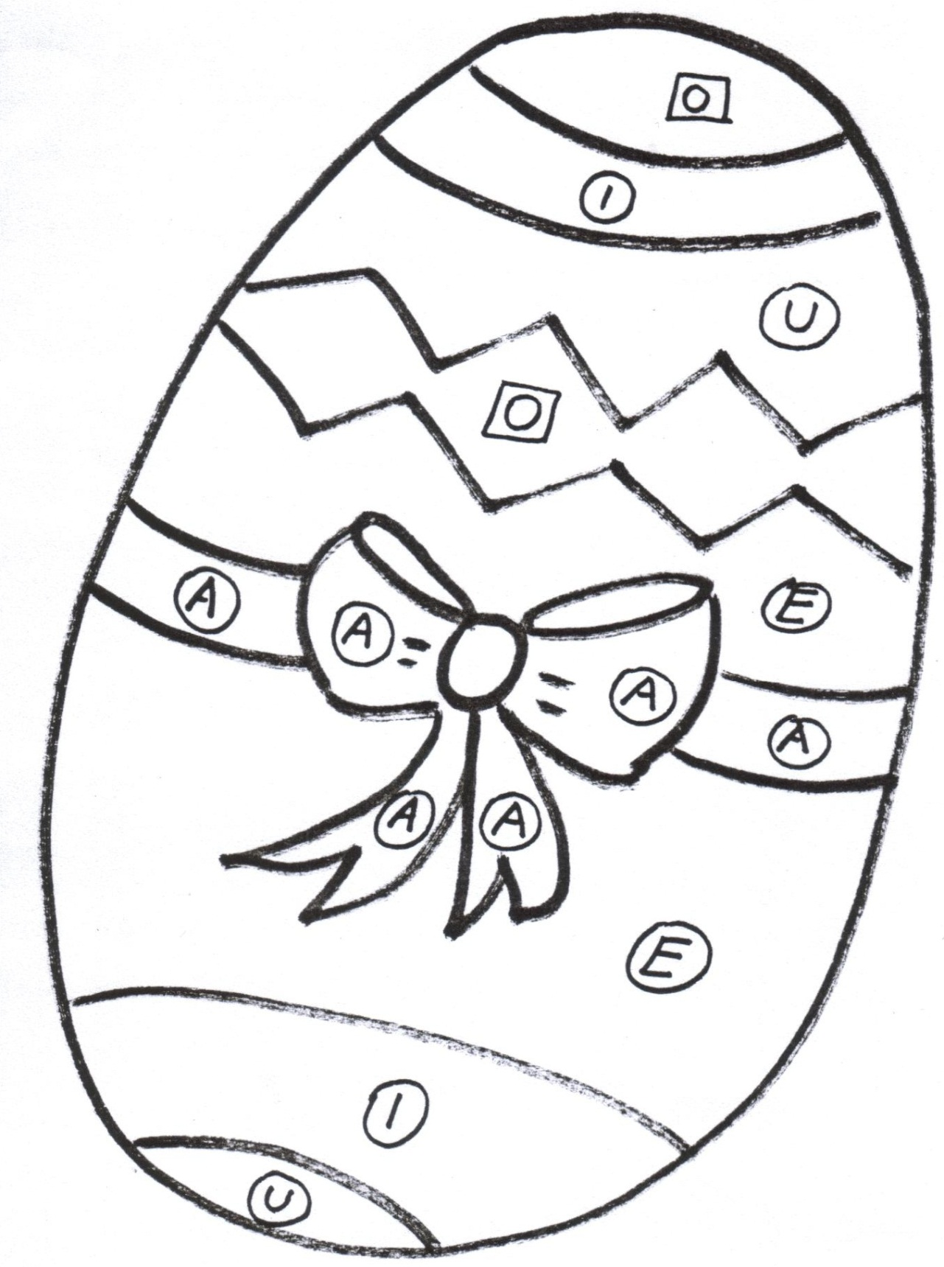
ODNOSI
1. PRVI KVADRAT OBOJI PLAVOM BOJOM. ZADNJI KVADRAT OBOJI CRVENOM BOJOM.

2. KRUG KOJI SE NALAZI U SREDINI OBOJI ŽUTOM BOJOM.

3. GORNJI REDAK OBOJI ZELENOM BOJOM. DONJI REDAK OBOJI CRVENOM BOJOM.

4. KRUG KOJI SE NALAZI UNUTAR KVADRATA OBOJI PLAVOM BOJOM. KRUG KOJI SE NALAZI IZVAN KVADRATA OBOJI ŽUTOM BOJOM.

5. POKAŽI I OBOJI DULJU STRELICU.

6. POKAŽI TUŽNO LICE. OBOJI VESELO LICE SVOJOM NAJDRAŽOM BOJOM.

OBOJI U RETKU ZADANA SLOVA.

a | a | o | o | e | i | a | u
e | o | e | a | i | e | u | e
i | e | u | o | o | u | a | i
o | i | e | o | e | o | e | u
u | u | i | e | a | u | o | o

OBOJI ROBOTA.
KRUG OBOJI PLAVO, PRAVOKUTNIK OBOJI ŽUTO, KVADRAT OBOJI ZELENO, A TROKUT OBOJI CRVENO.

VEĆE – MANJE
1. ZAOKRUŽI VEĆU LOPTU.
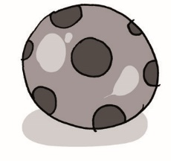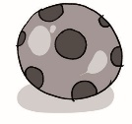
2. ZAOKRUŽI MANJI KIŠOBRAN.
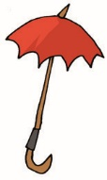 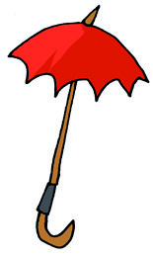
3. ZAOKRUŽI MANJE.
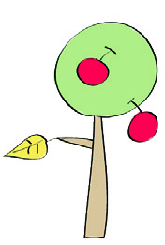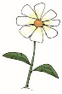
4. PREKRIŽI VEĆU JABUKU.
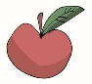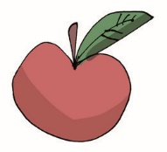

5. ZAOKRUŽI ŠTO JE MANJE OD AUTOMOBILA.
SAT KUĆA ČAŠA

6. ZAOKRUŽI ŠTO JE VEĆE OD OLOVKE.
KNJIGA GUMICA LOPTA

7. SPOJI CRVENOM BOJICOM ONO ŠTO JE MANJE, A PLAVOM BOJICOM ONO ŠTO JE VEĆE.

RIBA
CRVENA BOJICA
LOPTICA
PLAVA BOJICA
GUMICA

STOLICA

